中继节点设计报告

目录
- 需求分析
- 实现技术分析
- AODV—UU的编译和移植
- 网络的测试
- 实验过程中遇到的问题
- 实验总结
>---------------------------------------------------------------------------------------<
一、需求分析
解决的问题：
·起到传输的作用，在传输的过程中保证文件的质量
·保证传输的时效性
·提高网络信号的稳定性

具体实验的要求：
·中继节点的作用就是在采集节点 和接受节点之间建立一条路由链路。
·只有在采集节点和接受节点之间的网络传输质量很差时，才有必要采用中继节点。
·为了确保采集节点和接受节点之间能正常通信，先启动中继节点，再启动采集节点和接受节点。
·本实验采用AD-HOC路由协议的按需平面距离向量路由协议AODV协议。AODV协议在Linux下有个版本为aodv-uu。

二、实现技术分析
Ad-hoc网络
Ad hoc网络是一种特殊的无线移动网络。网络中所有结点的地位平等，无需设置任何的中心控制结点。网络中的结点不仅具有普通移动终端所需的功能，而且具有报文转发能力。与普通的移动网络和固定网络相比，它具有以下特点：
1.1、无中心
Ad hoc网络没有严格的控制中心。所有结点的地位平等，即是一个对等式网络。结点可以随时加入和离开网络。任何结点的故障不会影响整个网络的运行，具有很强的抗毁性。
1.2、自组织
网络的布设或展开无需依赖于任何预设的网络设施。结点通过分层协议和分布式算法协调各自的行为，结点开机后就可以快速、自动地组成一个独立的网络。
1.3、多跳路由
当结点要与其覆盖范围之外的结点进行通信时，需要中间结点的多跳转发。与固定网络的多跳不同，Ad hoc网络中的多跳路由是由普通的网络结点完成的，而不是由专用的路由设备（如路由器）完成的。
1.4、动态拓扑
Ad hoc网络是一个动态的网络。网络结点可以随处移动，也可以随时开机和关机，这些都会使网络的拓扑结构随时发生变化。这些特点使得Ad hoc网络在体系结构、网络组织、协议设计等方面都与普通的蜂窝移动通信网络和固定通信网络有着显著的区别。

Ad Hoc路由面临的主要挑战是传统的保存在结点中的分布式路由数据库如何适应网络拓扑的动态变化。Ad Hoc网络中多跳路由是由普通节点协作完成的，而不是由专用的路由设备完成的。因此，必须设计专用的、高效的无线多跳路由协议。目前，一般普遍得到认可的代表性成果有DSDV、WRP、AODV、DSR、TORA和ZRP等。

AODV路由协议
AODV(Ad hoc on-demand distance vector routing)是一种源驱动路由协议。当一个节点需要给网络中的其他节点传送信息时，如果没有到达目标节点的路由，则必须先以多播的形式发出RREQ(路由请求)报文。RREQ报文中记录着发起节点和目标节点的网络层地址，邻近节点收到RREQ，首先判断目标节点是否为自己。如果是，则向发起节点发送RREP(路由回应)；如果不是，则首先在路由表中查找是否有到达目标节点的路由，如果有，则向源节点单播RREP，否则继续转发RREQ进行查找。
在网络资源充分的情况下，AODV协议可以通过定期广播hello报文来维护路由，一旦发现某一个链路断开，节点就发送ERROR报文通知那些因链路断开而不可达的节点删除相应的记录或者对已存在的路由进行修复。
在AODV中，整个网络都是静止的除非有连接建立的需求。这就是说一个网络节点要建立连接时才广播一个连接建立的请求。其他的AODV节点转发这个请求消息，并记录源节点，和回到源节点的临时路由。当接收连接请求的节点知道到达目的节点的路由时，就把这个路由信息按照先前记录的回到源节点的临时路由发回源节点。于是源节点就开始使用这个经由其他节点并且有最短跳数的路由。 当链路断掉，路由错误就被回送给源节点，于是源节点就重新发起路由查找的过程。

AODV-UU路由协议
AODV-UU是瑞典乌普萨拉大学（Uppsala University）与爱立信公司给予GPL联合发布的一种Ad Hoc网络路由协议，AODV-UU是现今仍然在更新的AODV协议代码，当前最新的版本是aodv-uu-0.9.6。其他的几种协议都基本上没有更新了，其成熟度和功能的完备性是其他协议无法匹及的。
AODV-UU的实现是在嵌入式Linux系统中基于Netfilter功能框架的AODV协议设计与实现的。主要的协议逻辑是建立用户的守护进程，所有关注的报文都可以通过用户守护进程的处理。AODV-UU利用了内核中Netfilter的挂接功能，Netfilter 为每种网络协议（IPv4，IPv6，TCP，UDP等）定义了一套钩子函数。这些钩子函数在报文留过协议栈的几个关键点被调用。在这几个关键点上，协议栈将把网络报文、钩子函数以及钩子函数标号作为参数调用。这样利用Netfilter捕获到从选择端口来的输入和输出报文后，检查一下它所要到达的目的地址是否在当前路由表中有对应的路由信息，如果有有效路由信息，则将报文放行，否则将报文扣留，并将放到缓存队列中排队，然后向AODV-UU在用户用户层的守护进程发送路由查找消息，如果找到有效路由表立即通知缓存模块，缓存模块一句又有信息将队列中去往该目的地址的报文重新发送出去，在一定时间范围内还没有找到有效路由的数据报文将会被丢弃。

三、AODV—UU的编译和移植
编译AODV-UU源码
资源：linux-2.6.38版本Linux内核，aodv-uu-0.96.tar.gz 的AD-HOC路由协议包
步骤：
- 编译Linux内核使添加netfilter的模块，使得AODV-UU能够挂接到netfilter上。
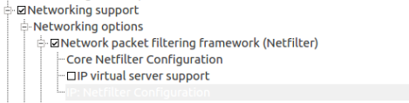
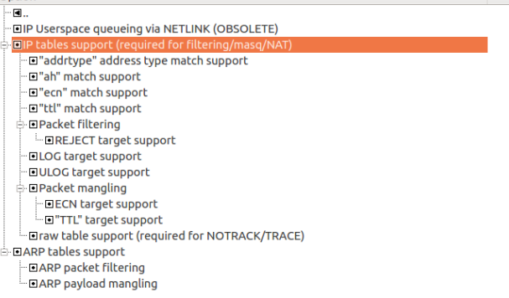
- 下载获取aodv-uu-0.9.6.tar.gz协议源码包
- 修改Makefile内核源代码路径和编译版本
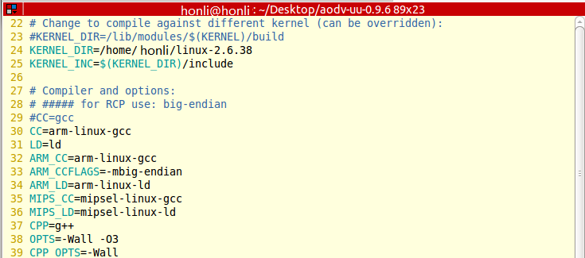
- 在文件lnx/kaodv-debug.h中添加头文件 #include <linux/kernel.h>
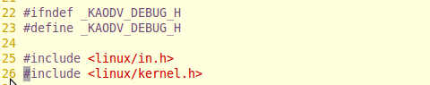
- 在文件lnx/kaodv-netlink.c中将static DECLARE_MUTEX(kaodvnl_sem);改为static DEFINESEMAPHORE(kaodvnl_sem);
编译aodv源码：
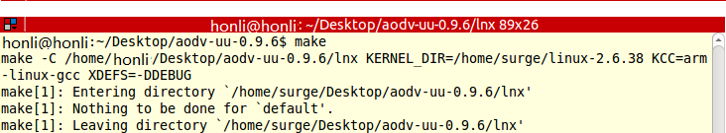
生成内核可执行文件kaodv.ko：
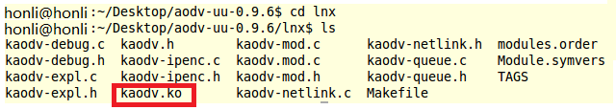
搭建ad-hoc网络
配置无线网卡：
iwconfig wlan0 mode ad-hoc //选择无线网的模式为ad-hoc模式
iwconfig wlan0 essid “honli” //设置节点的无线网卡扩展服务ID
ifconfig wlan0 up //启动无线网卡服务
ifconfig wlan0 192.168.1.xxx //设置无线网络的ip地址

加载aodv内核模块：
insmod kaodv.ko
运行aodv协议：
./aodvd 1>null &
或
./aodvd &

四、网络的测试
分析
测试需要三块开发板，分别运行采集节点，中继节点和接收节点三个模块的功能。
测试原理图：
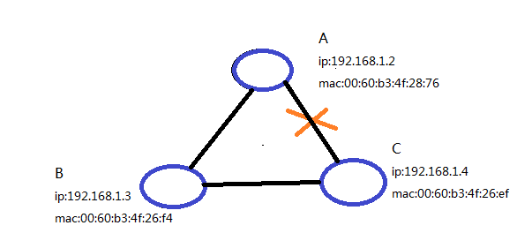
A：采集节点
B：中继节点
C：接收节点
*屏蔽掉AC之间的网络连接。
移植iptables
- 配置IP tables支持的模块。
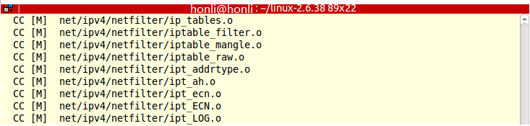
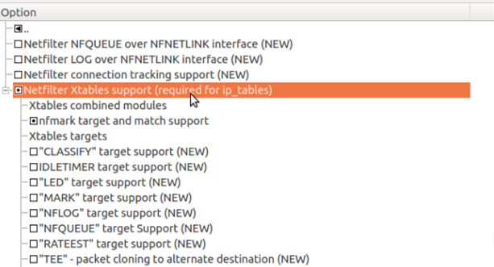
- 下载iptables源码包iptable-1.4.9版本
- 解压iptables压缩包后，进行配置，生成Mikefile文件
./configure –prefix=/home/iptables –host=arm-linux 配置生成Makefile文件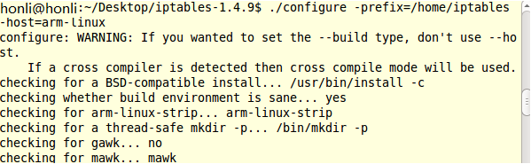

- 进行编译安装
$make KERNER_DIR=/home/honli/linux-2.6.38 //内核所在目录
$make NO.SHARED_LIBS=1 //使用root账号
$make
#make install
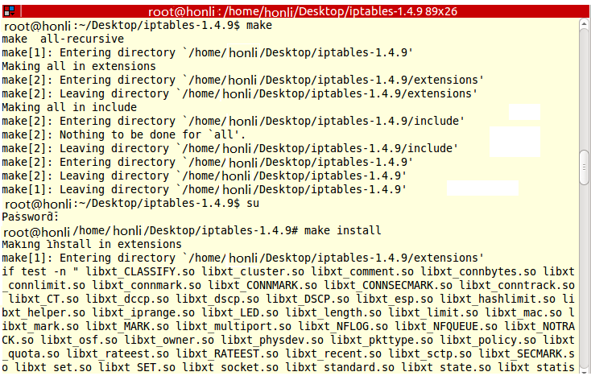
- 成功生成iptables的文件夹，将其压缩打包成iptables.tar

- 用SD卡将iptables.tar压缩包拷贝到开发板的/home下，解压缩，进入iptables目录下，将其lib 以及sbin中的文件拷贝到系统的/lib 和/sbin目录下
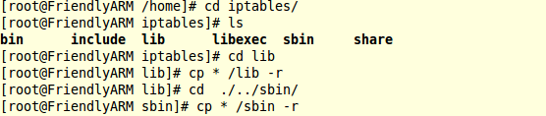
- 验证iptables是否安装成功：

测试过程：
- 给不同的开发板分配不同的IP地址，搭建一个ad-hoc网络
A: 192.168.1.2
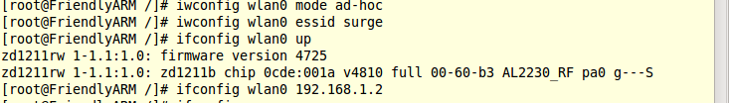
B: 192.168.1.3
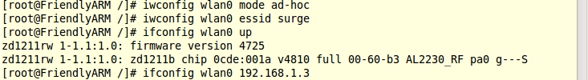
C: 192.168.1.4
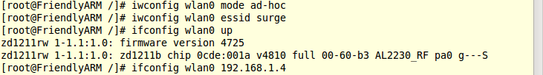
搭建好网络之后，aodv路由协议自动发现相对应的ad-hoc节点
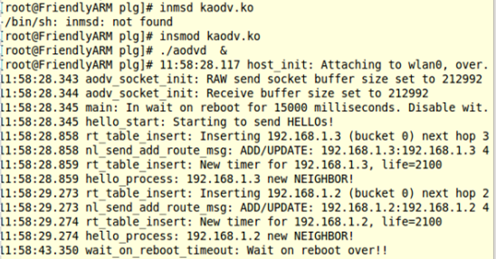
- 搭建好ad-hoc网络后，三节点之间两两互ping
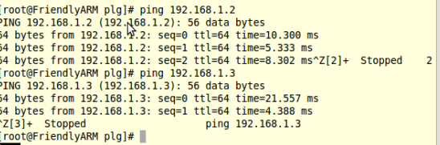
- 使用traceroute命令查看两两之间的路由关系
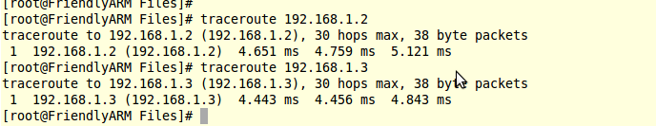
- 使用arp –a查看对方的mac地址
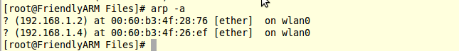
- 使用iptables来关闭A板中来自C开发板中的消息，同样也关闭C开发板中来自A板中的消息
iptables -A INPUT -p ALL -m mac --mac-source 00:60:b3:4f:28:76 -j DROP
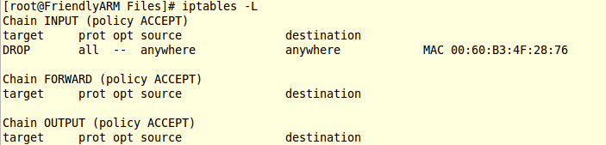

iptables -A INPUT -p ALL -m mac --mac-source 00:60:b3:4f:26:ef -j DROP
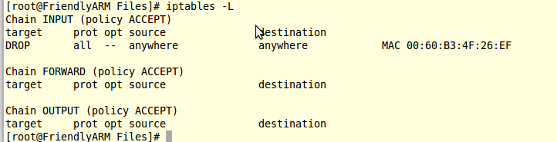

重新Cping A，发现刚开始无法ping通
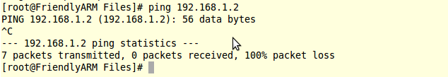
经过一段时间后，我们可以ping通。
通过对比ping A和ping B发现，pingA的ttl比pingB的ttl小些，因此可知实现了B的中继转发作用。
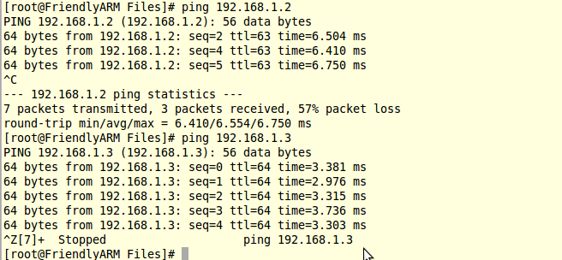

- 运行基于UDP的client和server测试程序，模拟采集节点和接收节点。
我们得到了预期的效果，客户端发送一条消息msg，服务器返回给客户该msg，客户端接收显示。

五、实验过程中遇到的问题
iptables配置问题
在配置iptable时，需要相关netfilter的支持，而在配置内核时可能不清楚和遗漏相关的配置选项，导致无法正常使用ip_tables。
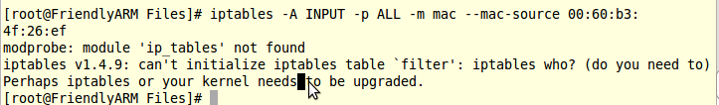

解决方案：ip_tables模块使用build-in的方式配置编译，ip_tables能够正常运行了。

六、实验总结
这次实验旨在搭建基于AODV无线路由协议的AD-HOC无线网络，其中关键在于配置中继节点的环境和内核支持相应模块的配置和编译。
我们小组成员分工合作，虽然历经各种问题，最终还是成功地完成了实验。
这次实验让我们加深了对嵌入式产品的环境部署方面的认识。
希望我们小组在以后的分工合作中，更加顺利地完成后续的实验，学习到更多嵌入式方面的知识。

